6 blok 4, 5 en 6
1
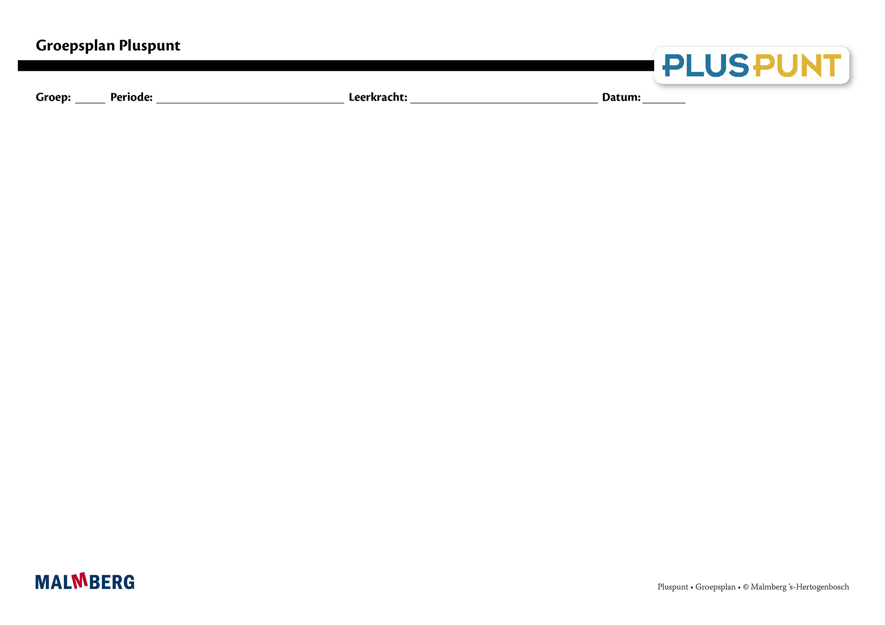
Groep/namen | Doel | Inhoud | Aanpak/methodiek | Organisatie | Evaluatie
Groep A = 2 sterren: instructiegevoelige kinderen (basisgroep)  Het gaat hier om kinderen bij wie de ontwikkeling van tellen en rekenen normaal verloopt. | Bloktoetsen  - Voldoende: 60-80%  - Goed: ≥ 80%  Tempotoets  - 100% goed  Kwartaaltoets  - Voldoende: 60-76%  - Goed: ≥ 77%  Samen en zelf oefenen  - Automatiseren optellingen t/m 100  - Dichtstbijgelegen getal aangeven op getallenlijn  - Getalwaarde: meer of minder (10-100-1000)  - Kolomsgewijs optellen en aftrekken t/m 1000  - Vermenigvuldigen met verdeelregel  - Vermenigvuldigen van tientallen en honderdtallen  - Vermenigvuldigen met geldbedragen in tabelvorm  - Breuken: deel van een gegeven geheel  - Tijd: analoge en digitale tijden  - Tijd: maand, week, dag, uur, minuut en seconde  - Meten: oppervlakte en omtrek in cm en mm  Doelen¹  Getallen en getalrelaties:  - Afronden op een nabijgelegen tiental of honderdtal  - Vervolgens hiermee optellen en aftrekken  Bewerkingen:  - Vermenigvuldigen type 5x138 m.b.v. verdeelregel  - Opgave uitrekenen met rekenmachine  - Vermenigvuldigen en delen in geldcontext  - Cijferen: aftrekken onder elkaar  Meten, tijd en geld:  - Oppervlakte bepalen met standaardmaat  - Oppervlakte om hen heen bepalen²  - Rekenen met geldbedragen in hele euro’s  - Bepalen wat je overhoudt als je 2/3 artikelen koopt  - Juiste maat invullen/aflezen in context  Meetkunde:  - Bouwplaat maken van verschillende vormen²  - Plattegronden en aanzichten van ruimtelijke objecten herkennen²  - Verkennen verhouding voorwerplengte en schaduwlengte²  - Stand van de zon gedurende de dag en het effect daarvan op de schaduw²  Breuken, procenten, verhoudingen en kommagetallen:  - Werken met verhoudingstabellen  (via handig optellen en aftrekken)  - Deel van een geheel bepalen in context, breuknotatie gebruiken  - Geheel bepalen bij gegeven deel, breuknotatie gebruiken | Materiaal Pluspunt  - Lesboek 6  - Opdrachtenboek 6,  blok 1 t/m 6  - (Startpunt ** begin hier)  - Werkboek 6 **  - Toetsboek 6  - Kopieerbladen toetsdoelen  - Oefensoftware  Na de toets  - Puntbladen  - Kg/g, l/cl/ml | Ieder onderwerp volgens  - Verinnerlijken  - Verkorten  - Automatiseren  - Toepassen  - Doelgericht werken  - Tijdens de instructie vindt veel interactie plaats tussen leerkracht en kinderen | Rekenles totaal 50 minuten  Leerkrachtgebonden les:  - 10 min zelf oefenen  - 20 min instructie en interactie  - 20 min zelfstandig werken  Les zelfstandig werken:  - 10 min samen oefenen  - 30 min zelfstandig werken  - 10 min reflectie | - Toets blok 4, 5 en 6  - Tempotoets blok 5  - Kwartaaltoets 6.2  - Gemaakt schriftelijk werk  - Observaties  - Cito
Groep B = 1 ster:  instructie-afhankelijke kinderen  Het gaat hier om kinderen bij wie de ontwikkeling van tellen en rekenen stagneert. | Zie basisgroep | Materiaal Pluspunt  - Lesboek 6  - Opdrachtenboek 6,  blok 1 t/m 6  - (Startpunt * begin hier)  - Werkboek 6 ** (*)  - Toetsboek 6  - Kopieerbladen toetsdoelen  - Oefensoftware  Na de toets  - Bladen remediëren  Aanvullende materialen om op concreet niveau te werken: | - Eenduidige manier van oplossen: ‘Zo doe ik dat’  - Doelgericht werken  - Tijdens de instructie vindt veel interactie plaats tussen leerkracht en kinderen  - Eventueel minimumroute | Leerkrachtgebonden les:  - 10 min zelf oefenen  - 20 min instructie en interactie  - 10 min verlengde instructie  - 10 min zelfstandig werken  Les zelfstandig werken:  - 10 min samen oefenen  - 30 min zelfstandig werken  - 10 min reflectie | - Toets blok 4, 5 en 6  - Tempotoets blok 5  - Kwartaaltoets 6.2  - Gemaakt schriftelijk werk  - Observaties  - Cito
Groep C = 3 sterren:  instructie-onafhankelijke kinderen  Het gaat hier om kinderen bij wie de ontwikkeling van tellen en rekenen bovengemiddeld verloopt. | Zie basisgroep | Materiaal Pluspunt  - Lesboek 6  - Opdrachtenboek 6,  blok 1 t/m 6  - (Startpunt *** begin hier)  - Werkboek 6 ** (***)  - Toetsboek 6  - Kopieerbladen toetsdoelen  - Oefensoftware  Na de toets  - Plusbladen | - Doelgericht werken  - Tijdens de instructie vindt veel interactie plaats tussen leerkracht en kinderen  - Compactingroute | Leerkrachtgebonden les:  - 10 min zelf oefenen  - 20 min (verkorte) instructie en interactie  - 20 min zelfstandig werken  Les zelfstandig werken:  - 10 min samen oefenen  - 30 min zelfstandig werken (+ plusopgaven)  - 10 min reflectie | - Toets blok 4, 5 en 6  - Tempotoets blok 5  - Kwartaaltoets 6.2  - Gemaakt schriftelijk werk  - Observaties  - Cito
Kinderen met specifieke pedagogische en/of didactische behoeften

¹ Doelen zijn toetsdoelen.
² Doelen uit les 11 zijn noodzakelijke ervaringen en geen toetsdoelen, die een basis vormen voor doelen die wel schriftelijk worden getoetst.

